เอกสารประกอบ

การยื่นคำขอให้รับหน่วยทรัสต์ของ

ทรัสต์เพื่อการลงทุนในอสังหาริมทรัพย์

เป็นหลักทรัพย์จดทะเบียน

เอกสาร ณ วันยื่นคำขอให้รับหน่วยทรัสต์เป็นหลักทรัพย์จดทะเบียน ผ่านระบบ Digital IPO
1. แบบคำขอให้รับหน่วยทรัสต์ของทรัสต์เพื่อการลงทุนในอสังหาริมทรัพย์เป็นหลักทรัพย์จดทะเบียน (Gen จากระบบ Digital IPO)
2. แบบเปรียบเทียบคุณสมบัติของหน่วยทรัสต์และกองทรัสต์
3. แบบแสดงรายการข้อมูลการเสนอขายหน่วยทรัสต์ของสำนักงาน ก.ล.ต. (แบบ 69-REIT)
4. รายงานความเห็นหรือคำรับรองของฝ่ายกฎหมายของผู้ยื่นคำขอ หรือสำนักงานกฎหมายภายนอกว่าหน่วยทรัสต์ที่ยื่นคำขอ ไม่มีข้อจำกัดในการโอน
เอกสารเพิ่มเติม
1. ข้อตกลงการจดทะเบียนหลักทรัพย์กับตลาดหลักทรัพย์ฯ
2. เอกสารเกี่ยวกับการใช้งานระบบ SETPortal รวมทั้งโครงการบริการข้อมูล
3. หนังสือรับรองการจัดตั้งกองทรัสต์จากทรัสตี
4. รายงานการกระจายการถือหน่วยทรัสต์จัดทำโดยนายทะเบียนหลักทรัพย์
5. แบบแสดงรายงานการกระจายการถือหน่วยทรัสต์ ตามแบบที่ตลาดหลักทรัพย์ฯ กำหนด
6. เงินลงทุนในหลักทรัพย์ของกองทรัสต์คำนวณตามราคาทุนและราคาตลาดโดยให้แสดงเป็นรายหลักทรัพย์ ณ วันที่ล่าสุด
7. รายงานมูลค่าสินทรัพย์สุทธิต่อหน่วยทรัสต์ของกองทรัสต์ ณ วันที่ล่าสุด
8. สรุปข้อสนเทศทั้งฉบับภาษาไทยและฉบับภาษาอังกฤษ
9. เอกสารแสดงการจดสิทธิการเช่า (ถ้ามี)
10. หนังสือรับทราบการจัดตั้งกองทรัสต์จากสำนักงาน ก.ล.ต. (ถ้ามี)
หมายเหตุ
1. เอกสารข้างต้นให้กรรมการผู้มีอำนาจลงนามของผู้ยื่นคำขอหรือผู้ได้รับมอบอำนาจรับรองความถูกต้องของสำเนาเอกสารด้วย
2. เอกสารข้างต้นเป็นไปตามข้อบังคับตลาดหลักทรัพย์ฯ ว่าด้วยการรับ การเปิดเผยสารสนเทศ และการเพิกถอนหน่วยทรัสต์ของทรัสต์เพื่อการลงทุน

แบบฟอร์มเอกสาร

ที่ตลาดหลักทรัพย์ฯ กำหนด

เอกสาร ณ วันยื่นคำขอ หมายเลข 2
แบบเปรียบเทียบคุณสมบัติของหน่วยทรัสต์และกองทรัสต์ตามข้อบังคับของตลาดหลักทรัพย์แห่งประเทศไทย
ว่าด้วยการรับ การเปิดเผยสารสนเทศ และการเพิกถอนหน่วยทรัสต์ของทรัสต์เพื่อการลงทุน

คุณสมบัติตามข้อบังคับ | ครบถ้วน | ไม่ครบถ้วน | เหตุผลสนับสนุน
คุณสมบัติของหน่วยทรัสต์  1. ชำระเต็มมูลค่าแล้วทั้งหมด  2. ระบุชื่อผู้ถือ  3. ไม่มีข้อจำกัดในการโอนหน่วยทรัสต์ ยกเว้น ข้อจำกัดที่เป็นไปตามกฎหมาย ทั้งนี้ต้องระบุข้อจำกัดนั้นไว้ในสัญญาก่อตั้งทรัสต์ |  |  | 1. ..........................................................  2. ..........................................................  3. ..........................................................
คุณสมบัติของกองทรัสต์  1. กองทรัสต์ได้รับอนุญาตจากสำนักงาน ก.ล.ต.  2. ผู้จัดการกองทรัสต์ได้รับความเห็นชอบจากสำนักงาน ก.ล.ต. และทรัสตีที่ได้รับอนุญาตจากสำนักงาน ก.ล.ต.  3. ผู้ถือหน่วยทรัสต์รายย่อยถือหน่วยทรัสต์รวมกันไม่น้อยกว่าร้อยละ 20 ของจำนวนหน่วยทรัสต์แต่ละชนิด  (กรณีมีหน่วยทรัสต์มากกว่า 1 ชนิด ให้ระบุจำนวนผู้ถือหน่วยรายย่อยและสัดส่วนของการถือหน่วยทรัสต์ของผู้ถือหน่วยรายย่อยของหน่วยทรัสต์แต่ละชนิด เพิ่มเติมด้วย) |  |  | 1. ..........................................................  2. ..........................................................  3. ..........................................................
อื่นๆ  กองทรัสต์มอบหมายให้ตลาดหลักทรัพย์ฯ หรือบุคคลที่ตลาดหลักทรัพย์ฯ ให้ความเห็นชอบ ทำหน้าที่เป็นนายทะเบียนหลักทรัพย์จดทะเบียน |  |  | ...............................................................
ข้าพเจ้าขอรับรองว่าข้อมูลตามที่ปรากฏในแบบแบบเปรียบเทียบคุณสมบัติข้างต้นถูกต้องและไม่ขาดข้อความที่ควรต้องแจ้งในสาระสำคัญ

ลงชื่อ ...........................................................................
(...........................................................................)
กรรมการผู้มีอำนาจลงนามลงลายมือชื่อแทนผู้ยื่นคำขอพร้อมทั้งประทับตราบริษัท

ลงชื่อ ...........................................................................
(...........................................................................)

เอกสารเพิ่มเติม หมายเลข 1

ข้อตกลงการจดทะเบียนหลักทรัพย์กับตลาดหลักทรัพย์แห่งประเทศไทย

เขียนที่ .......................................................
วันที่ ................. เดือน .............................. พ.ศ. ..................

ข้าพเจ้า บริษัทหลักทรัพย์จัดการกองทุน / บริษัท ….................................................................. ในฐานะเป็นผู้ก่อตั้งกองทรัสต์ซึ่งจะเข้าเป็นผู้จัดการกองทรัสต์เมื่อมีการก่อตั้งทรัสต์แล้ว / เป็นผู้จัดการกองทรัสต์ และข้าพเจ้า บริษัท / ธนาคาร .............................................................. ในฐานะทรัสตี ขอทำข้อตกลงกับตลาดหลักทรัพย์แห่งประเทศไทยว่าในการที่ตลาดหลักทรัพย์แห่งประเทศไทยได้รับชื่อกองทรัสต์ เป็นหลักทรัพย์จดทะเบียนนั้น ข้าพเจ้ายินดีปฏิบัติตามข้อกำหนดในรูปแบบใดที่คณะกรรมการตลาดหลักทรัพย์แห่งประเทศไทยหรือตลาดหลักทรัพย์แห่งประเทศไทยออกใช้เกี่ยวกับหน่วยทรัสต์ของทรัสต์เพื่อการลงทุนในอสังหาริมทรัพย์โดยชอบทุกประการ

คณะกรรมการของบริษัทหลักทรัพย์จัดการกองทุน / บริษัท ได้มีมติในการประชุมคณะกรรมการครั้งที่ ..... เมื่อวันที่................................ (ตามเอกสารแนบ) ให้กรรมการผู้มีอำนาจของบริษัทลงนามในข้อตกลงฉบับนี้

ลงชื่อ ...........................................................................
(...........................................................................)
กรรมการผู้มีอำนาจลงนามลงลายมือชื่อ
แทนผู้จัดการกองทรัสต์พร้อมทั้งประทับตราบริษัท

ลงชื่อ ...........................................................................
(...........................................................................)

ลงชื่อ ...........................................................................
(...........................................................................)
กรรมการผู้มีอำนาจลงนามลงลายมือชื่อ
แทนทรัสตีพร้อมทั้งประทับตราบริษัท

ลงชื่อ ...........................................................................
(...........................................................................)

แบบแจ้งรายชื่อผู้เข้าใช้งานระบบ SET Portal
เอกสารเพิ่มเติม หมายเลข 2

ชื่อ กองทรัสต์ ชื่อย่อ............................................................................
ชื่อ Login Name สำหรับเข้าระบบ : ...............................................................................................................
(กำหนดเป็นภาษาอังกฤษตัวพิมพ์เล็ก / สามารถตามด้วยตัวเลขได้ / ความยาว 6-16 ตัวอักษร)
ข้อมูลผู้ใช้งาน
ชื่อ-นามสกุลผู้ใช้งาน : (นาย / นาง / นางสาว) ....................................................................................................
สัญชาติ : …………………………… ตำแหน่ง : ………………………......... ฝ่าย : ………………………………..
E-mail address : …………………………………… เบอร์โทรศัพท์ : ……………………………………..…………..
เบอร์โทรสาร : ………………………...…………….. เบอร์โทรศัพท์มือถือ : .………………………………………….

หมายเหตุ : ภายหลังผู้ใช้งานได้รับ Login Name และ Password จากตลาดหลักทรัพย์ฯ แล้ว สามารถเข้าระบบ SETPortal ผ่าน www.setportal.set.or.th เพื่อจัดทำและนำส่งแบบแจ้งรายชื่อผู้ใช้งานและผู้ประสานงานกับตลาดหลักทรัพย์ฯ (Contact Person) ต่อไป

เอกสารเพิ่มเติม หมายเลข 2

ใบสมัครเป็นสมาชิกทั่วไปโครงการบริการข้อมูลตลาดหลักทรัพย์แห่งประเทศไทย

เรียน กรรมการและผู้จัดการ
ตลาดหลักทรัพย์แห่งประเทศไทย

ด้วยข้าพเจ้า บริษัทหลักทรัพย์จัดการกองทุน/ บริษัท.....………........................................................…........ ในนามของ ชื่อกองทรัสต์ (ชื่อภาษาอังกฤษ ……...…………...…………..…………..) ที่อยู่............................…….............................................................. (ที่อยู่เป็นภาษาอังกฤษ ………………………….………….) โทรศัพท์....................................โทรสาร..............................… ประสงค์ที่จะสมัครเป็นสมาชิกทั่วไป (REGULAR MEMBER) โครงการบริการข้อมูลตลาดหลักทรัพย์แห่งประเทศไทย (SETINFO) โดยทางตลาดหลักทรัพย์ฯ ยินดียกเว้นค่าธรรมเนียมและค่าบริการข้อมูล

พร้อมกันนี้ ข้าพเจ้า/บริษัทฯ ขอยืนยันว่าจะปฏิบัติตามระเบียบวิธีการและข้อกำหนดที่ตลาดหลักทรัพย์ฯกำหนดสำหรับสมาชิกทั่วไป ในกรณีที่ข้าพเจ้า/บริษัทฯ ไม่ปฏิบัติตามระเบียบดังกล่าวตลาดหลักทรัพย์ฯ อาจงดการให้บริการดังกล่าวแก่ข้าพเจ้า/บริษัทฯ โดยไม่ต้องแจ้งให้ข้าพเจ้า/บริษัทฯ ทราบล่วงหน้า

จึงเรียนมาเพื่อโปรดพิจารณา

ขอแสดงความนับถือ

ลงชื่อ …………………………..…………………………
(………………………………………………………)
กรรมการผู้มีอำนาจลงนามลงลายมือชื่อแทนผู้ยื่นคำขอพร้อมทั้งประทับตราบริษัท

ลงชื่อ …………………………..…………………………
(………………………………………………………)

วันที่ ………………………………………………………

หมายเหตุ : ผู้ยื่นคำขอเป็นผู้รับผิดชอบค่าใช้จ่ายในเรื่องอุปกรณ์คอมพิวเตอร์และค่าใช้จ่ายในการสื่อสาร

แบบแสดงรายงานการกระจายการถือหน่วยทรัสต์ของทรัสต์เพื่อการลงทุนในอสังหาริมทรัพย์
เอกสารเพิ่มเติม หมายเลข 5
ชื่อกองทรัสต์
ณ วันที่ ............................................................................
(กรณีมีหน่วยทรัสต์หลายชนิด ให้จัดทำแบบแสดงรายงานการกระจายการถือหน่วยทรัสต์แยกสำหรับหน่วยทรัสต์แต่ละชนิด)

หน่วยทรัสต์ ......... หน่วย มูลค่าที่ตราไว้หน่วยละ …….. บาท รวม …….. ล้านบาท

 | จำนวนราย | จำนวนหน่วย | % ของ  ทุนชำระแล้ว
1. ผู้ถือหน่วยทรัสต์ที่เป็น Strategic Trust Unitholders
1.1 ผู้จัดการกองทรัสต์ ผู้บริหารอสังหาริมทรัพย์ และเจ้าของอสังหาริมทรัพย์เดิมที่สามารถควบคุมกิจการทรัพย์สินหลัก | .................. | .................. | ..................
1.2 กรรมการ ผู้จัดการ และผู้บริหาร ของบุคคลตาม 1.1  รวมถึงบุคคลที่มีความสัมพันธ์ | .................. | .................... | ....................
1.3 ผู้ถือหน่วยทรัสต์ที่ถือหน่วยทรัสต์ > 5% | ................. | .................... | ....................
1.4 ผู้มีอำนาจควบคุมของกองทรัสต์และทรัสตี | .................. | .................... | ....................
2. ผู้ถือหน่วยทรัสต์รายย่อยที่ถือไม่ต่ำกว่า 1 หน่วยการซื้อขาย | .................. | .................... | ....................
3. ผู้ถือหน่วยทรัสต์รายย่อยที่ถือต่ำกว่า 1 หน่วยการซื้อขาย | .................. | .................... | ....................
รวมผู้ถือหน่วยทรัสต์ทั้งสิ้น | .................. | .................... | ....................

หมายเหตุ
1. ให้นับการถือหน่วยทรัสต์ของกรรมการ ผู้จัดการ หรือผู้ดำรงตำแหน่งระดับบริหาร 4 รายแรกนับต่อจากผู้จัดการลงมา โดยให้นับรวมหน่วยทรัสต์ที่ถือโดยผู้ที่เกี่ยวข้อง และผู้ที่มีความสัมพันธ์ทางสายโลหิต ทางการสมรส หรือโดยการจดทะเบียนตามกฎหมายของบุคคลดังกล่าวข้างต้นด้วย และให้นับรวมหน่วยทรัสต์ที่ให้บุคคลอื่นถือแทนด้วย เช่น ผู้รับฝากทรัพย์สิน (Custodian) กองทุนส่วนบุคคล
2. ผู้ถือหน่วยทรัสต์ > 5% ของทุนชำระแล้วที่มีลักษณะดังต่อไปนี้ ไม่เป็นผู้ถือหน่วยทรัสต์ที่เป็น Strategic Trust Unitholders ได้แก่ (1) ผู้ถือหน่วยทรัสต์ที่เป็นบริษัทประกันชีวิต บริษัทประกันภัย กองทุนรวม กองทุนสำรองเลี้ยงชีพ กองทุนประกันสังคม กองทุนบำเหน็จบำนาญ โครงการลงทุนที่ได้รับอนุมัติตามกฎหมาย และ (2) ผู้ถือหน่วยทรัสต์ดังกล่าวไม่มีการส่งตัวแทนเข้ามาเป็นกรรมการและผู้บริหารของข้อ 1.1 (หากมีการส่งตัวแทนเข้ามาเป็นกรรมการและผู้บริหารของข้อ 1.1 จะทำให้เป็น Strategic Trust Unitholders และต้องรายงานการถือหน่วยทรัสต์ในฐานะที่เป็นผู้ถือหน่วยทรัสต์ > 5% ตามข้อ 1.3)
บริษัทขอรับรองว่า สารสนเทศที่ได้รายงานไว้ในแบบแสดงรายงานการกระจายการถือหน่วยทรัสต์นี้ถูกต้องเป็นไปตามหลักเกณฑ์ที่กำหนดในข้อกำหนดของตลาดหลักทรัพย์ฯ ว่าด้วยการรับ การเปิดเผยสารสนเทศ และการเพิกถอนหน่วยทรัสต์ของทรัสต์เพื่อการลงทุน

ลงชื่อ ...........................................................................
(...........................................................................)
กรรมการผู้มีอำนาจลงนามลงลายมือชื่อแทนผู้ยื่นคำขอพร้อมทั้งประทับตราบริษัท

ลงชื่อ ...........................................................................
(...........................................................................)
เอกสารแนบ : รายชื่อผู้ถือหน่วยทรัสต์ที่เข้าข่าย Strategic Trust Unitholders
รายชื่อผู้ถือหน่วยทรัสต์ที่เข้าข่าย Strategic Trust Unitholders

ชื่อ | จำนวนราย | จำนวนหน่วย | % ของ  ทุนชำระแล้ว
1. ผู้จัดการกองทรัสต์ ผู้บริหารอสังหาริมทรัพย์ และ
เจ้าของอสังหาริมทรัพย์เดิมที่สามารถควบคุมกิจการ
ทรัพย์สินหลัก
1. | .................. | .................... | ....................
2. | .................. | .................... | ....................
3. | .................. | .................... | ....................
รวม | .................. | .................... | ....................
2. กรรมการ ผู้จัดการ และผู้บริหาร ของบุคคลตาม 1.1
รวมถึงบุคคลที่มีความสัมพันธ์
1. | .................. | .................... | ....................
2. | .................. | .................... | ....................
3. | .................. | .................... | ....................
รวม | .................. | .................... | ....................
3. ผู้ถือหน่วยทรัสต์ที่ถือหน่วยทรัสต์ > 5%
1. | .................. | .................... | ....................
2. | .................. | .................... | ....................
3. | .................. | .................... | ....................
รวม | .................. | .................... | ....................
4. ผู้มีอำนาจควบคุมของกองทรัสต์และทรัสตี
1. | .................. | .................... | ....................
2. | .................. | .................... | ....................
3. | .................. | .................... | ....................
รวม | .................. | .................... | ....................
รวมทั้งสิ้น | .................. | .................... | ....................

ส่วนที่ 1
เอกสารเพิ่มเติม หมายเลข 8
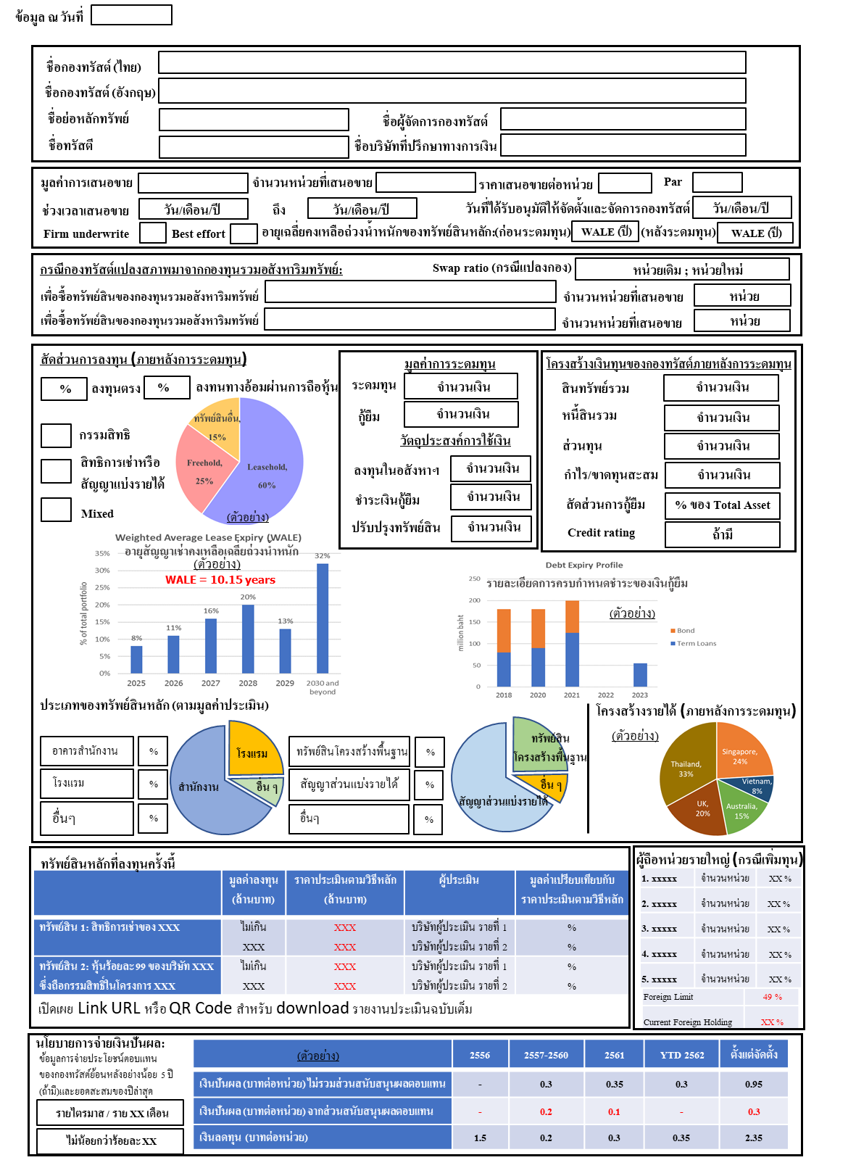
สรุปข้อมูลสำคัญของกองทรัสต์ (Fact Sheet)1/

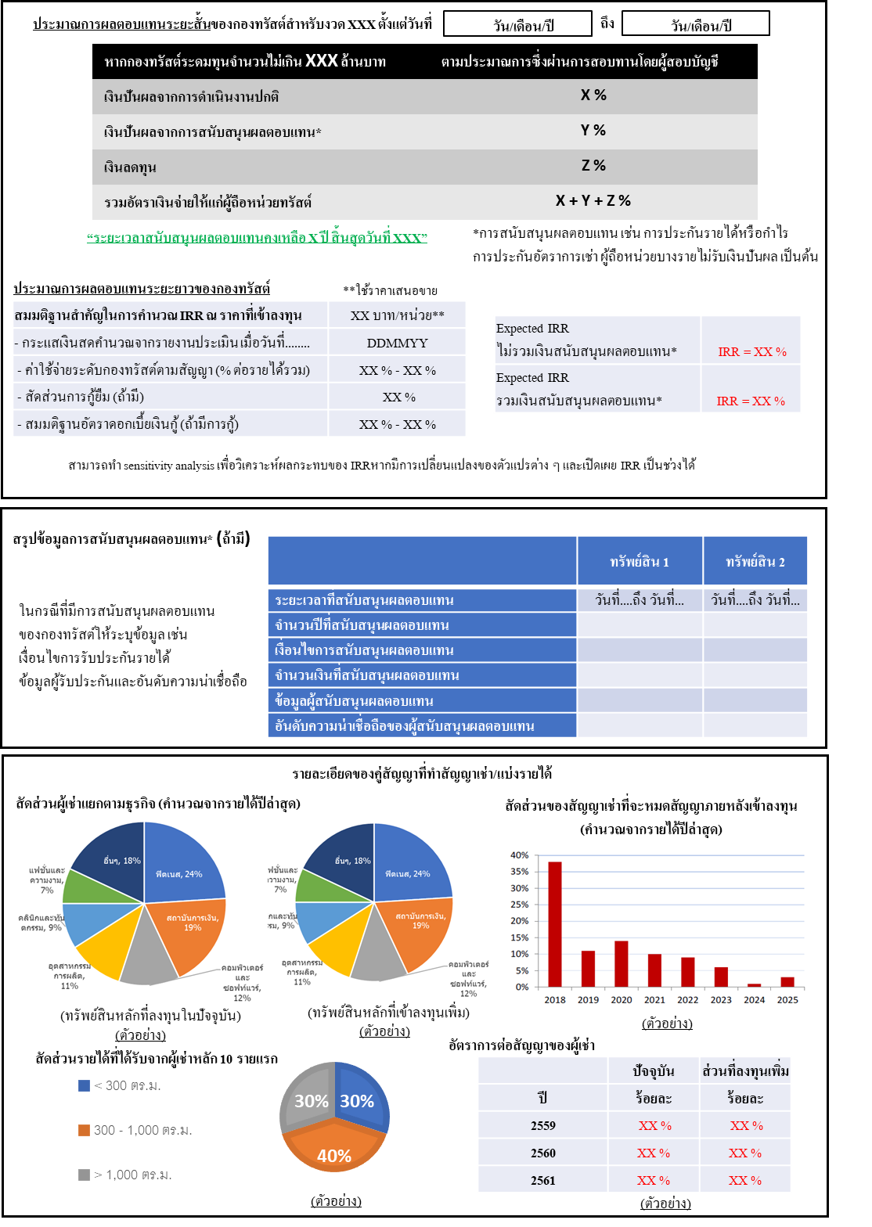
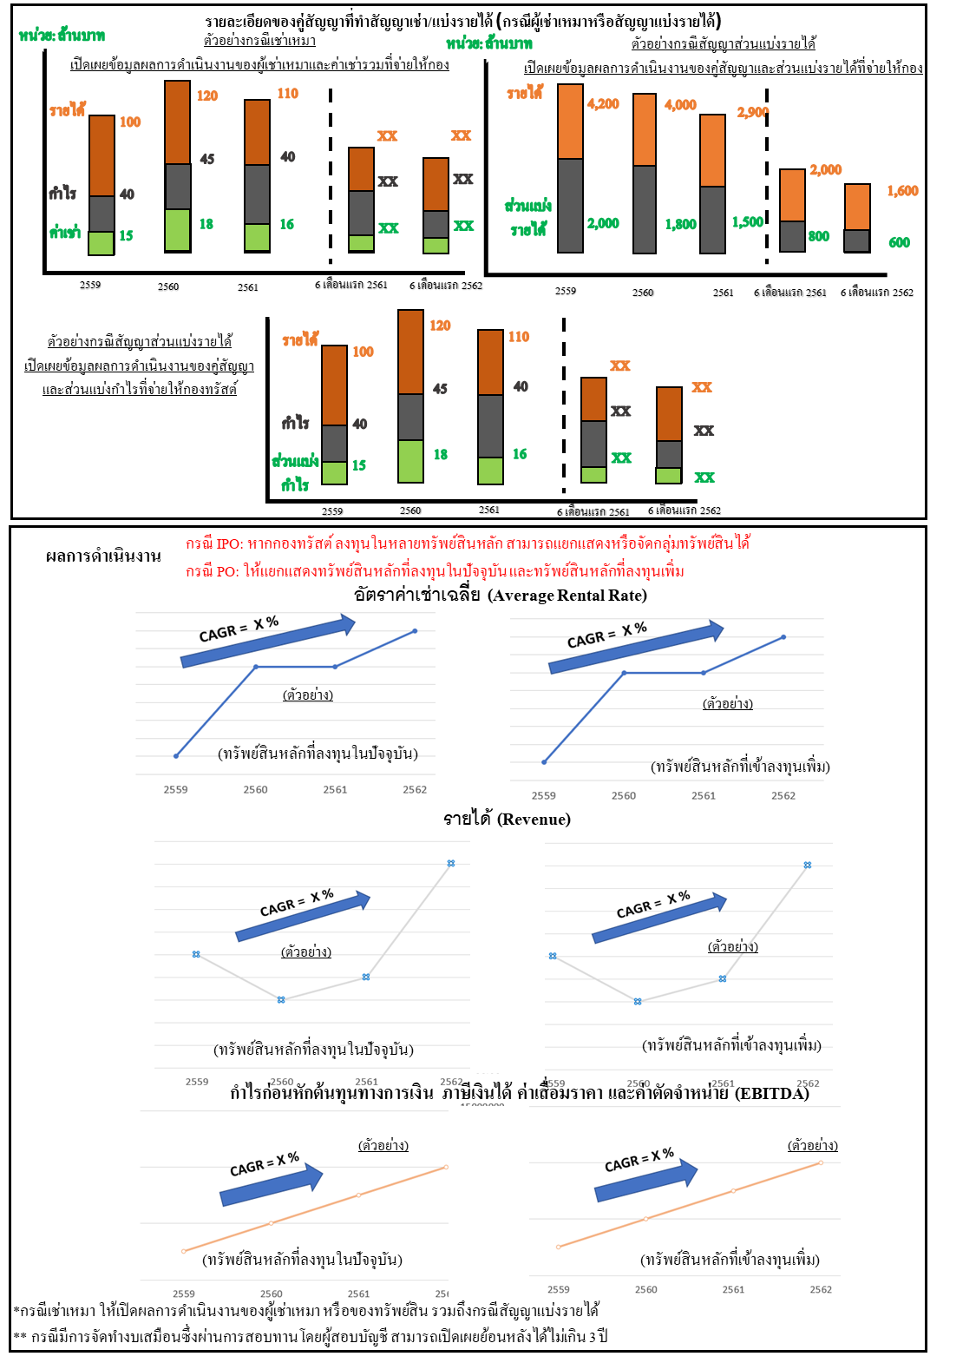
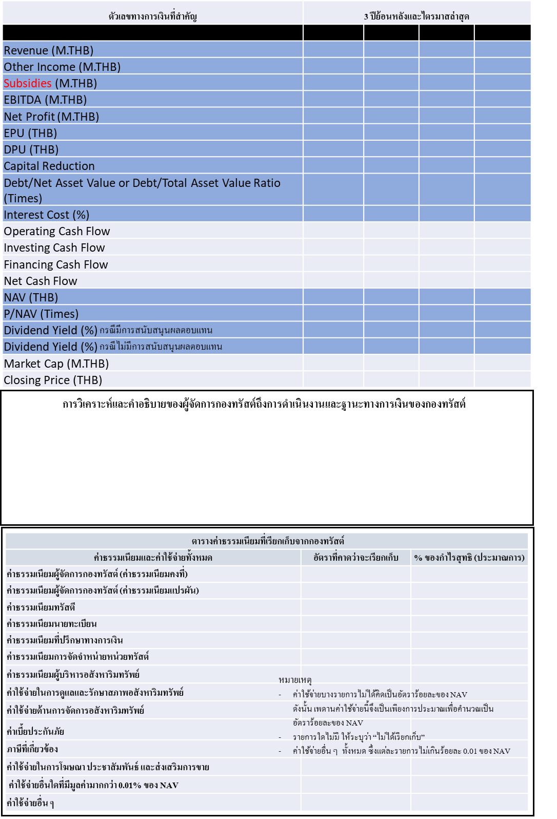
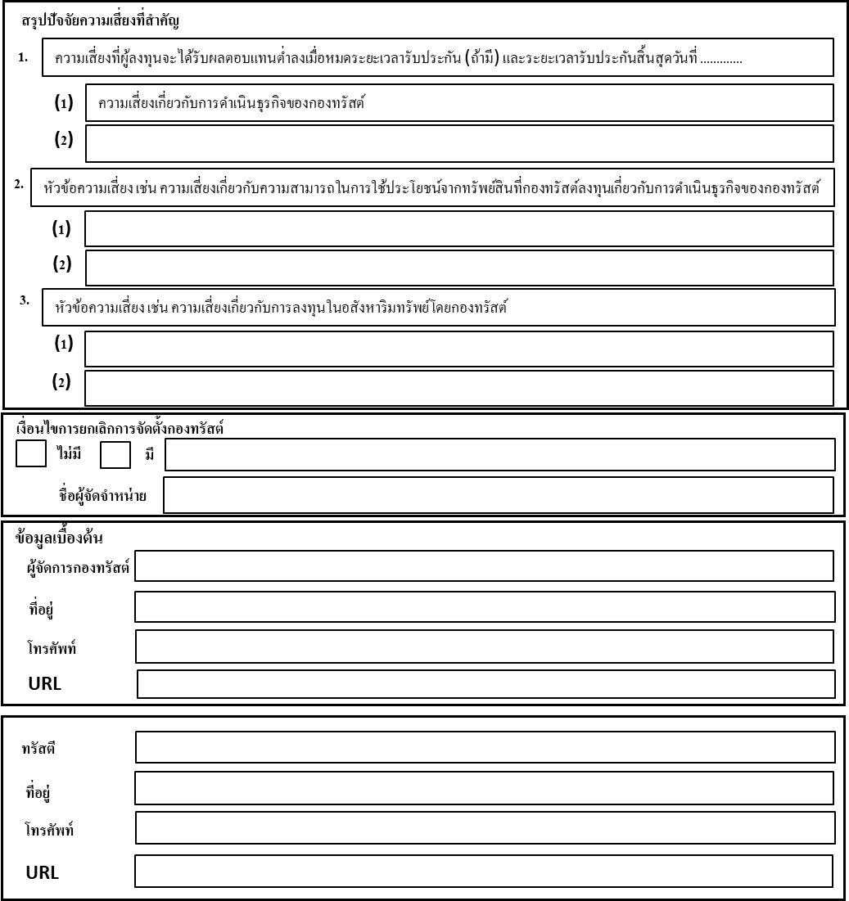
สรุปข้อสนเทศ (ส่วนเพิ่มเติม)
(Information Memorandum (Additional))
ข้อมูลทั่วไป
(General Information)
ข้อมูลทั่วไป  (General Information) | สำนักงานของผู้จัดการกองทรัสต์  (เช่น ที่อยู่/ เบอร์โทรศัพท์และโทรสาร/ URL)  (Location of REIT Manager i.e. Location / Telephone no. and FAX / URL)
ทุนจดทะเบียน (หน่วย) / ทุนชำระแล้ว (หน่วย)
(Registered Capital (units) / Paid-up Capital (units))
จำนวนผู้ถือหน่วยทรัสต์รายย่อย
(จำนวนรายและร้อยละ)
(Distribution of minority unitholding (Free Float))
(Number of unitholders and percentage of units)
ข้อมูลการลงทุนในโครงการ  ที่ไม่แล้วเสร็จ (ถ้ามี)  (Information of investment in greenfield project(s) (if any)) | ลักษณะทรัพย์สินของโครงการที่ยังไม่แล้วเสร็จ  (Asset characteristics of greenfield project(s))
มูลค่าทรัพย์สินของโครงการที่ยังไม่แล้วเสร็จ
(Project value of greenfield project(s))
ระยะเวลาที่คาดว่าโครงการจะเริ่มมีรายได้เชิงพาณิชย์
(Expected timeframe for the project(s) to be completed)
ข้อมูลการลงทุน  ในโครงการ  ที่มีข้อตกลงในการซื้อคืน (REIT buy-back) (ถ้ามี)  (Information of investment in REIT buy-back project(s) (if any)) | ผู้ซื้อคืนทรัพย์สิน  (Name of buyer)
ราคาที่จะซื้อคืนทรัพย์สิน
(Price for assets buy-back)
ระยะเวลาในการซื้อคืนทรัพย์สิน
(Timeframe for assets buy-back)
ประมาณการค่าใช้จ่ายในการบำรุงรักษาทรัพย์สิน
(Expenses for assets maintenance)
ข้อมูลที่อาจกระทบต่อการตัดสินใจลงทุน (ถ้ามี)
(Information affected to investment decision (if any))
ข้อมูลเกี่ยวกับ  งบการเงิน  (Information of financial statements) | วันที่สิ้นสุดรอบระยะเวลาบัญชี  (Fiscal year end)
นโยบายการนำส่งงบการเงิน
(Policy for financial statements submission)
นโยบายการคำนวณและประกาศมูลค่าทรัพย์สินสุทธิของกองทรัสต์
(Policy for calculation and announcement of Net Asset Value of trust)
สำนักงานตรวจสอบบัญชี
(Auditting firm)
 | ผู้สอบบัญชี  (Auditor(s)) | 1..... | 2..... | 3......
สถิติ  (Key Statistics) | มูลค่าทรัพย์สินสุทธิ  (Net Asset Value) | ณ วันที่ .................  (As of)  มูลค่าทรัพย์สินสุทธิต่อหน่วยทรัสต์ ................. บาท  (Net Asset Value per Trust Unit (Baht))  มูลค่าทรัพย์สินสุทธิรวม ................. ล้านบาท  (Total Net Asset Value (Million Baht))
 | การกระจายการลงทุนของมูลค่าทรัพย์สินสุทธิ  (Distribution of Net Asset Value) | เงินฝาก ....................... ล้านบาท  (Deposits (Million Baht))  หลักทรัพย์ที่ลงทุน ....................... ล้านบาท  (Investment securities (Million Baht))  หนี้สินอื่น ....................... ล้านบาท  (Other liabilities (Million Baht))
ข้อมูลผลประโยชน์  (Information of benefits) | นโยบายการจ่ายผลประโยชน์  (Distribution Policy)
ข้อจำกัดในการรับผลประโยชน์
(Restrictions of Distribution Payment)
อื่นๆ (ถ้ามี)  (Others (If any)) | เงื่อนไขการรับหลักทรัพย์  (Listing Conditions)
การเลิกกองทรัสต์และการดำเนินการของกองทรัสต์
(Fund dissolution and procedures)

จัดทำโดย ...................
(Prepared by)

บริษัทขอรับรองว่าสารสนเทศที่ได้รายงานไว้ในสรุปข้อสนเทศฉบับนี้ถูกต้อง
(The Company hereby certifies that the information reported in this information memorandum is correct.)

ลงชื่อ (Signed) ...........................................................................
(..........................................................................)

(กรรมการผู้มีอำนาจลงลายมือชื่อ
แทนผู้ยื่นคำขอพร้อมทั้งประทับตราบริษัท)
(Authorized directors sign on behalf of the Company with the Company’s seal affixed)

ลงชื่อ (Signed) ...........................................................................
(..........................................................................)

1/ กรณีมีหน่วยทรัสต์หลายชนิด ให้จัดทำสรุปข้อสนเทศของหน่วยทรัสต์แต่ละชนิด

